

Colegio Nuestro Tiempo - R.B.D.: 14.507-6
Profesora: Maritza Avilés Bustamante
Profesor: Cristóbal Meneses

Guía de Trabajo
Ciencias Naturales
Educación Física
1° Año Básico
Semana 36

Objetivo: Identifican emociones, de acuerdo a su estado de ánimo.

Actividad.

1.-
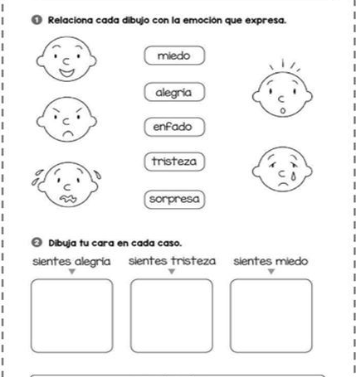

2.-

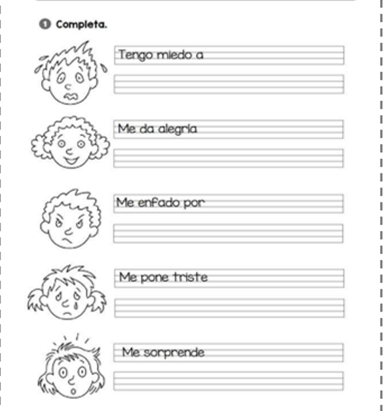

Guía Articulada
Educación Física
Semana 36

Objetivo: Reforzar contenidos trabajados durante el año además de realizar actividad física en un entorno natural o patio.
Estimados Padres y Apoderados:
Como parte del proceso de aprendizaje, es necesario para los profesores conocer el avance de sus estudiantes, para así poder conocer qué dificultades están teniendo y resolver cómo ayudarlos a alcanzar los objetivos.
Es por esta razón que solicito, en la medida de lo posible, hacer llegar las Guías de Trabajo realizadas hasta el momento, por medio de fotografías a mi correo electrónico educacionfisica.cnt@gmail.com indicando en el “asunto” nombre y curso.
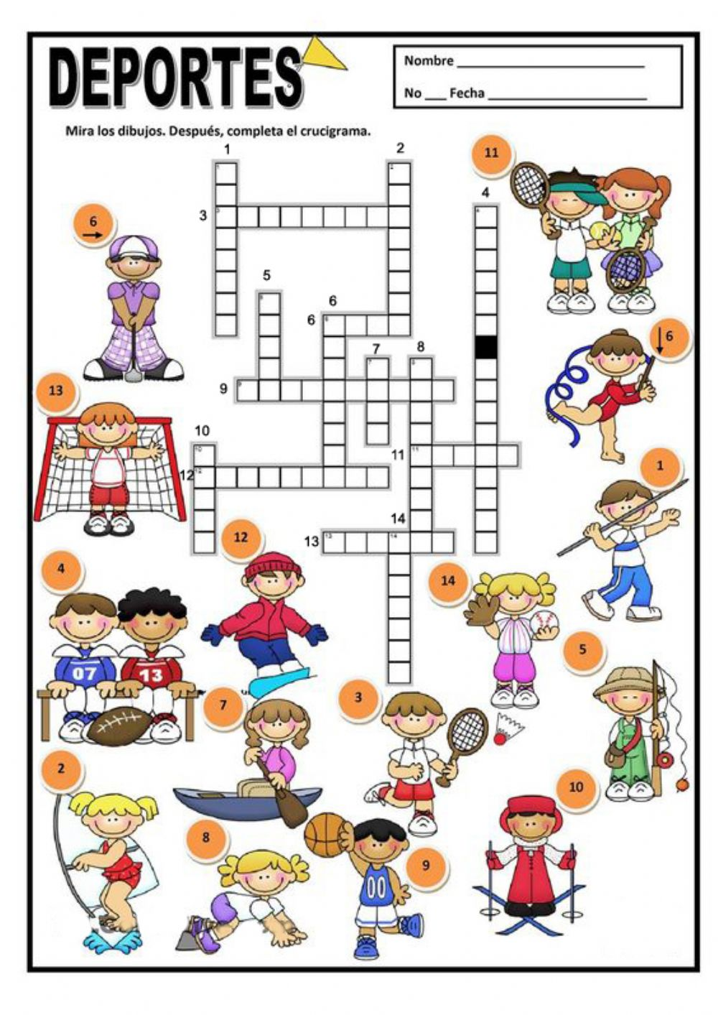
1.- Actividad con los Padres (Crucigrama Deportes)

2.- Es momento de moverse
a.- Realiza estos estiramientos para iniciar.
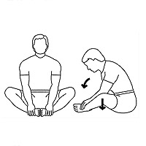
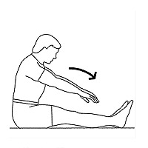
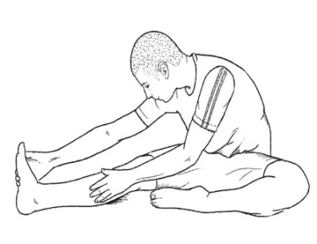

15 segundos cada pierna 15 segundos piernas juntas 15 segundos talones juntos
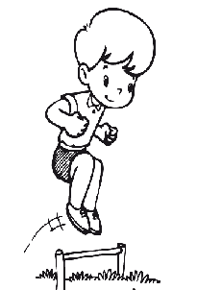

4 veces (2 cada pierna) 2 veces 2 veces

B.-
Equilibrio con un pie luego el otro Busca un objeto y realiza
2 veces cada pierna 15 segundos 10 saltos a pies juntos
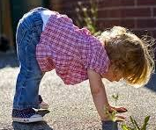
2 veces

Posición Cuadrúpeda (manos y pies): Desplázate ida y vuelta en esta posición una distancia de 7 metros. 3 veces

Importante: Esta guía es fundamental para el desarrollo integral del estudiante; te invito a revisar otras actividades en nuestra plataforma de instagram tallerescnt (recuerda enviar en mensaje nombre del alumno y curso para ser aceptado).

